※노인학대 신고기관※
경찰서, 노인복지관, 노인학대 예방센터 등

신고 의무화
의료인, 노인복지 시설장 및 그 종사자, 사회복지사, 전담공무원
학대신고 접수기관 직원이나 사법경찰은 학대 현장에 즉시 출동
응급조치 의무화, 관계인에 대한 조사권한


가람재가복지센터
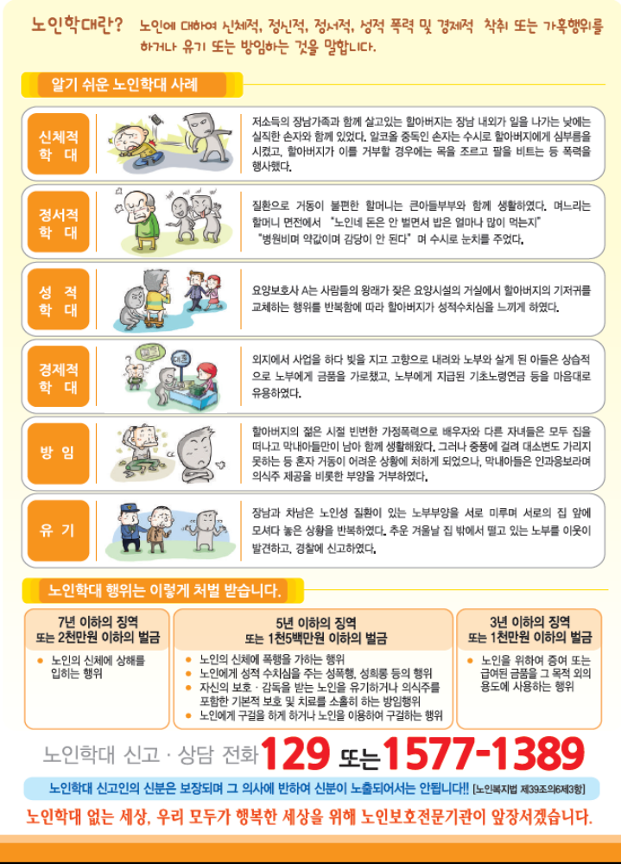
가람재가복지센터

